Perte de tissu adipeux – amélioration des niveaux hormonaux d’hormone de croissance pour stimuler son élimination – part 1.
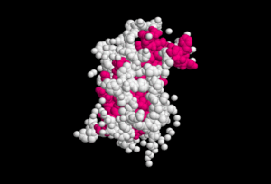
Comment optimiser les niveaux hormonaux afin d’accélérer la récupération musculaire et la perte de tissu adipeux.
Les hormones jouent un rôle clé dans le corps humain. Elles sont responsables de tous les processus biologiques et chimiques de l’organisme, et l’optimisation de leur production ne peut qu’accélérer l’obtention des résultats voulus. Sans le système hormonal le corps ne peut pas du tout fonctionner. Pour la perte de tissu adipeux, c’est l’optimisation des niveaux d’Hormone de Croissance qui est la plus bénéfique. Cette hormone, outre de jouer un rôle central dans la perte de gras, permet aussi à l’organisme d’avoir une récupération accrue, ralentit le vieillissement et favorise le haut niveau de métabolisme – qui est nécessaire à la perte de graisse ; et c’est exactement ce qui nous intéresse ici.

Définition : l’hormone de croissance (la somatotropine).
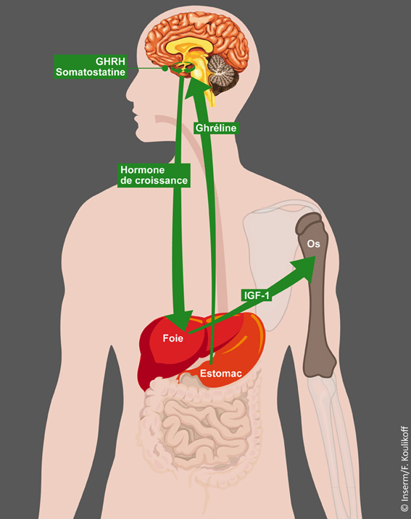
L'hormone de croissance (GH pour l’abréviation anglaise « Growth Hormone ») ou somatotropine - est une hormone anabolisante (celle qui augmente la synthèse des fibres musculaires) et anti-catabolique (celle qui réduit la dégradation métabolique des fibres musculaires).
hGH (pour l’abréviation anglaise « Human Growth Hormone » - hormone de croissance humaine) est considérée comme étant l’hormone "clé", car elle est responsable de nombreuses fonctions chez l'homme. Elle est gère la jeunesse, la force, la vigueur, réduit le poids en éliminant le tissu adipeux superflus. Un autre nom de hGH est la somatotropine ou la somatropine.
L'hormone de croissance humaine (hGH) se compose de 191 acides aminés, elle est libérée (produite) par la glande pituitaire et est rapidement transformée dans le foie en un métabolite – le facteur de croissance 1 analogue à l'insuline (IGF-1). C’est finalement ce métabolite qui a toutes ces vertus bénéfiques pour le corps humain décrites plus haut.

Action
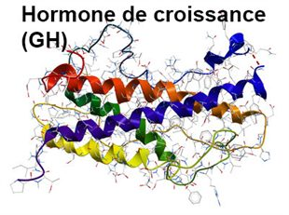
La sécrétion de l'hormone de croissance, ainsi que celle de beaucoup d'autres hormones, se produit périodiquement et on enregistre plusieurs pics tout au long de la journée (généralement la sécrétion « de pointe » se produit toutes les 3-5 heures). Le plus haut pic est observé pendant la nuit, après environ une ou deux heures après le début du sommeil. Une augmentation significative d'hormone de croissance se produit d’ailleurs dans le corps immédiatement après début du sommeil à tout moment de la journée.
Il est communément admis que les muscles sont détruits pendant la nuit en raison d’un fort catabolisme, ce qui a poussé les gens à affirmer la nécessité de grignoter pendant la nuit et de prendre une bonne collation avant de se coucher. En fait, la nuit de la sécrétion d'hormone de croissance se fait à un tel niveau qu’elle augmente l'anabolisme musculaire (croissance musculaire ainsi que la croissance de la taille pour les personnes dont les zones de croissance ne sont pas encore fermées). En même temps, sous l'influence d'hormone de croissance, la création et le transfert d'énergie primaire se font en utilisant le tissu adipeux, au détriment des glucides et des protéines (pendant la journée l’énergie est tirée des glucides et des protéines). Par conséquent la nuit on observe le catabolisme uniquement dans le tissu adipeux, pas dans le muscle. La nuit, les muscles sont nourris par des acides gras extraits des réserves adipeuses, ce qui ne permet pas la décomposition des fibres musculaires ; et là aucune collation de nuit n’est nécessaire.
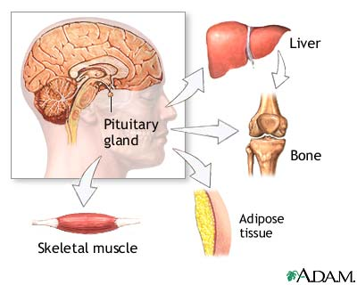
Cependant la sécrétion d’hormone de croissance est stimulée par la consommation des protéines. Plus il y a de protéines, plus la production de l'hormone est élevée. Plus les protéines arrivent rapidement dans le sang, plus la sécrétion d'hormone de croissance est rapide. Les protéines alors doivent être les plus pures possibles - blancs d'œufs, fromage à faible teneur en matière grasse, poisson, cottage cheese, lait écrémé… La production d'hormone de croissance est ralentie en présence de glucides rapides (confiseries, bonbons, pain blanc frais, etc.) et des acides gras saturés (« mauvais » gras). Ainsi il ne faut pas manger des glucides rapides et des aliments riches en graisses saturées avant d'aller au lit – outre le fait de perturber la sécrétion hormonale, ils peuvent faire prendre du gras et empêcher le sommeil ; par contre il faut consommer des protéines de bonne qualité et en bonne quantité, ce qui permet d’optimiser la production d’hormone de croissance pendant notre sommeil.
Ces faits sont scientifiquement établis aujourd’hui de manière fiable, cependant les effets de la nourriture sur la production d'hormone de croissance sont contradictoires et restent à finaliser, car les groupes de chercheurs ne sont pas tous d’accord sur ces effets. Par exemple, selon certaines études, la sécrétion d'hormone de croissance quotidienne est plus basse pour des personnes qui font des repas rares (2-3 fois par jour) que pour des personnes qui ont une alimentation fréquente – ce qui nous parait bien logique. Cependant d’après d'autres chercheurs, la longue période de jeûne entre les repas (nous parlons du jeûne périodique) est un puissant stimulateur pour la libération de l'hormone de croissance, et cette période est bien plus importante en termes de gains que les repas fréquents...ce qui parait justement bien paradoxal.
En tout cas une chose est sure : nous savons quoi manger pour stimuler la production de cette hormone magique, et dans le chapitre suivant nous allons découvrir quels compléments, vitamines, minéraux consommer pour optimiser encore d’avantage cette production. Le tout pour se sentir toujours mieux dans son corps et l’exploiter à son maximum, tout en restant en bonne santé.
Tchoumatchenko Denis
www.deniss.org

